برنامه شانزدهمين همايش كشوري آموزش علوم پزشكي و جشنواره آموزشي شهيد مطهري
21-19 ارديبهشت1394
مکان : سالن همایش های رازی دانشگاه ایران
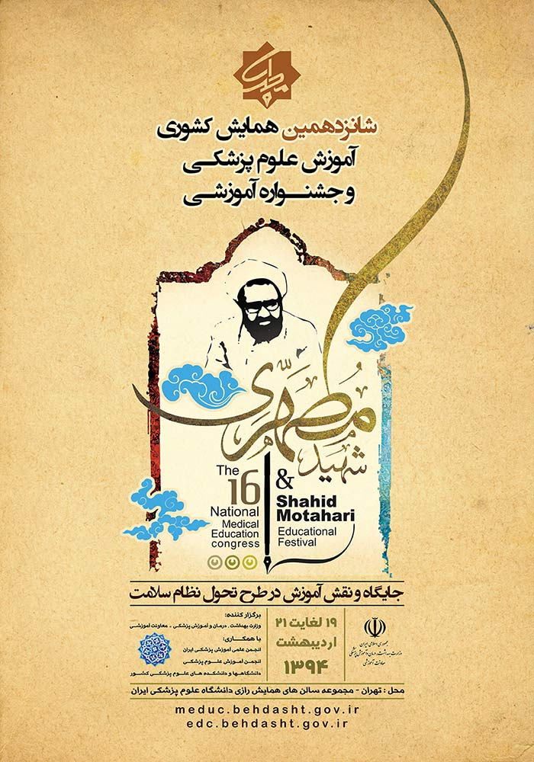

محور همایش : جايگاه و نقش آموزش در طرح تحول نظام سلامت
برنامه كارگاه هاي شانزدهمين همايش كشوري آموزش علوم پزشكي و جشنواره آموزشي شهيد مطهري
19/2/94
ردیف | موضوع کارگاه | دانشگاه | مجری | رابط |  | محل برگزاری | ساعت برگزاری
 |  |  |  | نام و نام خانوادگی | شماره تماس
1 | چگونه یک کلاس درس چند رسانه‏ای برگزار کنیم؟ | بيرجند | آقاي دكتر زارع بيدكي | خانم ويدا رشمئي | 81452463 | كلاس هاي دانشكده پزشكي دع پ ايران | 13-11
2 | استانداردهای آموزشی استاد توانمند | كردستان | آقاي دكتر زارع زاده | خانم پروانه بازرگان | 81452443 | // // // | 13-11
3 | اقدام پژوهی در آموزش | اصفهان | خانم دكتر يماني | خانم فاطمه جهانسير | 81452438 | // // // | 14-11
4 | Tele-Education | كرمان | آقاي دكتر بهاء الديني | خانم كفايت حسيني | 81452439 | // // // | 14-11
5 | معرفی نرم افزارهای آموزشی کاربردی برای Mobile handheld devices | مشهد | آقاي دكتر سرآباداني | خانم دكترمعصومه چهرازي | 81452441 | // // // | 14-11
6 | چگونه پروپوزال یک مطالعه مرور نظام‌مند در آموزش پزشکی را تدوین کنیم؟ | تهران | آقاي دكتر جليلي | خانم ويدا رشمئي | 81452463 | // // // | 18-14
7 | Using Mixed Method in Educational Research | شيراز | آقاي دكتر كجوري | خانم ترانه تهمتني | 81452431 | // // // | 18-14
8 | Teaching Medical Professionalism | شهيد بهشتي | خانم دكتر افشاري | خانم دكتر معصومه چهرازي | 81452441 | // // // | 18-14
9 | ساخت محتوی الکترونیکی در آموزش Student-Centered | گيلان | آقاي دكتر دهنادي مقدم | خانم فاطمه جهانسير | 81452438 | // // // | 18-14
10 | آینده آموزش علوم پزشکی: نقش دانشجویان در مسیر تغییر | شيراز | خانم پرستو نعمت اللهي | خانم كفايت حسيني | 81452439 | // // // | 18-14
11 | روش های ارزشیابی نوین بالینی: MiniCEX، DOPS | اصفهان | آقاي دكتر عشوريون | خانم الهام طاهري | 81452607 | // // // | 18-14

عناوين و مجريان كلينك مشاوره آموزشي
عنوان كلينيك | برگزار كننده
طراحي آموزشي اثر بخش در آموزش مجازي | دكتر ريتا مجتهدزاده
آموزش پاسخگو | دكتر مهستي عليزاده و دكترسهيلا رشادت
پژوهش در آموزش | دكتر ميترا اميني
مهارتهاي ارتباطي | دكتر محمد رضا دهقاني
چگونه يك كلاس فعال و تعاملي داشته باشيم | دكتر غلامرضا حسن زاده

آدرس: شهرک قدس- بلوار فرحزادی- بلوار ایوانک- ساختمان مرکزی وزارت بهداشت، درمان و آموزش پزشکی- بلوک c
طبقه 7- مركز مطالعات و توسعه آموزش پزشكي
تلفن تماس : 88364224
فاكس : 88364116
meduc@behdasht.gov.ir

